MAANDPROGRAMMA GIDSEN

APRIL - JUNI

DAAAAG liefste gidsen, we hebben alweer een super leuk

maandprogramma voor jullie in pettooo!!!! Wel jammer genoeg het laatste van dit jaar snif snif!

Zoals gewoonlijk vinden de activiteiten plaats in ons lokaal van 14u tot 17u.

Indien het anders zou zijn, staat dit altijd vermeld.

Jullie liefste leiding heeft er alvast weer zeeeeeer veel zin in!!

Veel liefs, jullie leiding xxx

**Vrijdag 25 april - Infoavond kamp (20u30-21u30)**

Kom vanavond gezellig met jullie ouders naar het lokaal want vanavond krijgen jullie alle belangrijke info over kamp! Tot dan!

**Zaterdag 26 april: Leidingswissel (14u - 17u)** 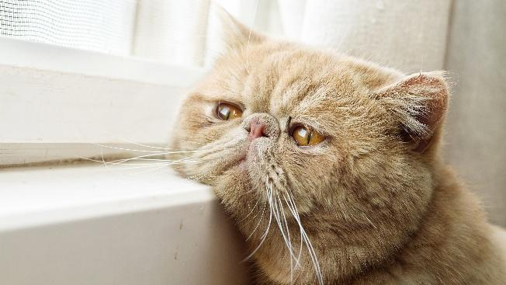

Vandaag zullen jullie jammer genoeg jullie favo leiding moeten missen…

Maar wees niet getreurd, er komt een andere leiding onze plek overnemen. Bewijs dat de gidsen de leukste tak is:))

**Zaterdag 3 mei: Wie is de beste gids (14u - 17u)** 

Wie is de beste gids?

De enige echte vraag die we ons al lang stellen zullen we vandaag beantwoorden. Namelijk wie is de beste Gids! Smeer maar al jullie kuiten in want dit wordt vast en zeker een spannende wedstrijd die je zeker wilt winnen, tot vanmiddag!

**Zaterdag 10 mei: Help de leiding is weg! (14u - 17u)**

Ohhh neen wat is er toch gebeurd met jullie leiding? Zijn ze vermist, zijn ze vermoord, zijn ze op vakantie, hebben ze ruzie of zijn ze gewoon al vertrokken naar Bosnië? Als jullie dit te weten willen komen, zullen jullie het grote mysterie moeten komen oplossen. Of laten jullie je leiding vermist?



**Zaterdag 17 mei: recht door tocht/ dekknecht (14u - 17u)**

Achteruit, links, rechts, … allemaal woorden die we niet kennen vandaag. Maar wat dan wel? RECHTDOOR jaja het zal wel zijn. Wie weet wat we allemaal tegenkomen: een lief, een lijk of gewoon een koe? Voetje voor voetje zullen we dit ontdekken vandaag.

**Zaterdag 24 mei: Miss-ei verkiezing (14u - 17u)**

Vandaag staat het leukste spel van Mei weer op de planning MISS-EI!!

Wie loopt er dit jaar weg met deze prachtige titel, dit zullen we te weten komen deze namiddag.

Neem 6 eieren mee en kleren die vuil mogen worden. We zijn geen dutsjes he, dus we ravotten er op los! (verse kleren zijn ook handig)



**Zaterdag 31 mei: Ijsjesverkoop (13u30-17u)**

Ijsje verkoop, de laatste loodjes wegen het zwaarst, maar we vliegen er nog eens in om extra geld in te zamelen. Een schoon zonnetje en een verfrissend snackje, wat wil een mens nog meer:)

**Zaterdag 7 juni: geen activiteit**

Vandaag is er jammer genoeg geen scouts, we zien jullie graag terug volgende week!

**Vrijdag 13 juni: Movie Night Incoming (20u - 22u30)**

Zin in een avond vol popcorn, lachen, spanning en gezelligheid?   
Dan wil je deze **filmavond** echt niet missen!

We toveren de ruimte om tot een minibios, dus neem je chillste outfit mee (pyjama’s toegestaan 😉), gooi jezelf op een zitzak en laat je meeslepen door een topfilm op groot scherm.

🍿 **Popcorn? Check.**  
🧃 **Drankjes? Dubbelcheck.**  
🎬 **Goede sfeer? Altijd.**

**Zaterdag 21 juni: Splash Alert (14u-17u)**   
Ben jij klaar voor een dag vol actie, lachen en vooral... NAT worden? 🌞💧  
Trek je bikini of badpak aan en neem een handdoek mee, want we gaan helemaal los met **waterspelletjes**!

🏆 Wie blijft het droogst? (Spoiler: niemand.)  
👙 Vergeet je zonnecrème en droge kleren niet!

**Zondag 29 juni: Verrassingsactiviteit 3e jaars (11u30 - …)**

Om het jaar in stijl af te sluiten willen we er de gelegenheid van maken om elkaar nog eens te zien. Het scoutsjaar zit er bijna op, na ons buitenlands kamp natuurlijk. We hebben voor jullie een verrassingsactiviteit georganiseerd. Aan de uren kan je er misschien wel al het t’een en t’ander uitmaken. Ik zou zeggen, wees erbij om er samen een gezellige afsluiter van te maken.



**Zondag avond 13 juli: Binnenbrengen valies gerief (18u-19u)**

Van 18u – 19u zijn jullie welkom om jullie gerief in de grote valiezen te steken voor we vertrekken op kamp!

!!! Nog een kleine reminder: op **25 april om 20u30** organiseren we een infoavond over ons kamp richting Bosnië. Deze avond zullen we een korte maar duidelijke powerpoint presenteren om jullie meer inzicht te geven over eventuele activiteiten/ slaapplekken/ benodigdheden ….. Vergeet dus zeker niet aanwezig te zijn, want er zal heel wat belangrijke info meegegeven worden!!!

**14 juli tot 24 juli KAMP, goesting in!!**

**Wij hebben er alvast heeeel veeel zin innn!!!**

**Hopelijk jullie ook!!**

**Vele kusjesss, jullie leiding XXX**